
Wojewódzki Inspektorat Ochrony Roślin i Nasiennictwa
Oddział Lubin
tel.76 844 10 66
e-mail: o-lubin@piorin.gov.pl

KOMUNIKAT O ZAGROŻENIU UPRAW ROŚLIN

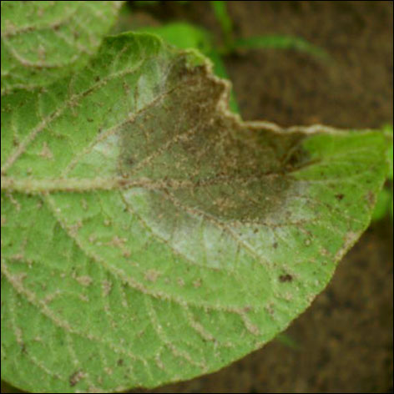

Województwo: dolnośląskie
Powiat: lubiński, polkowicki
Agrofag: Zaraza ziemniaka
Roślina: Ziemniak
Data publikacji komunikatu: 10,06,2015

Zaistniały sprzyjające warunki atmosferyczne do rozwoju zarazy ziemniaka.

Decyzję o sposobie i terminie zwalczania zarazy ziemniaka należy podjąć po przeprowadzeniu obserwacji.

W celu zabezpieczenia roślin przed zarazą ziemniaka, jeszcze przed wystąpieniem pierwszych objawów choroby, przystępuje się do wykonania zabiegów przy użyciu środków ochrony roślin. Zabiegi rozpoczyna się gdy warunki meteorologiczne umożliwiają infekcję roślin ziemniaka (wilgotność powietrza zbliżona do 100%, temperatura powietrza w przebiegu dobowym wahająca się
od 8 do 18 ºC).

Pierwszy zabieg przeprowadza się zapobiegawczo fungicydem o działaniu układowym lub wgłębnym, a kolejne zabiegi wykonuje się w zależności od przebiegu warunków pogodowych i podatności odmiany na chorobę, odpowiednio dobierając fungicydy.

